|  |  |
| --- | --- |
| 년도-학기 | 2021년 2학기 |
| 과목명 | 자동화프로그래밍 |

|  |  |
| --- | --- |
| **번호** | **실험 제목** |
| LAB 7 | State Estimator Based Controller |

|  |  |
| --- | --- |
| 실험 일자 | 2021년 11월 2일 |
| 제출자 이름 | 강은경 |
| 제출자 학번 | 2018038586 |
| 팀원 이름 |  |
|  |  |

**Chapter 1. 관련 이론(Theoretical Background)**

아래의 State Estimator는 입력과 출력을 통해 $\hat{x}$ 을 추정하여 결국엔 x와 같은 $\hat{x}$ 을 얻어내는 것이다.

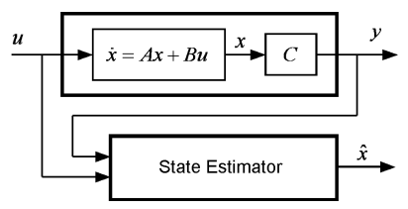

으로 설정하여 가 0이 되도록 한다.



이므로 이고 일 때 $\dot{e}=\left(A-LC\right)\left(x-\hat{x}\right)=(A-LC)e$ 가 된다.

이에 따라 estimator의 상태변수 방정식은 다음과 같아진다.

L을 구하기 위해서는 원하는 pole의 위치를 갖도록 하는 특성 방정식 $α_{e}(s)$ 과estimator의 특성방정식 $|sI-(A-LC)|$ 에서 계수비교법을 이용하거나





Ackerman’s 공식을 이용해 구한다.

이를 이용한 estimator based controller는 다음과 같은 모습을 보인다.

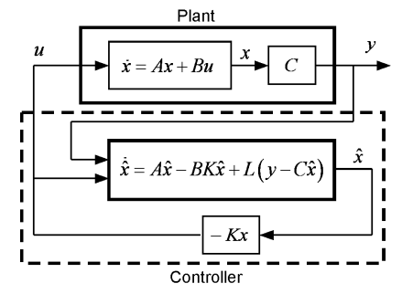



x 대신 $\hat{x}$ 을 사용하여 u = -K 이 된다.



(∵y = Cx)

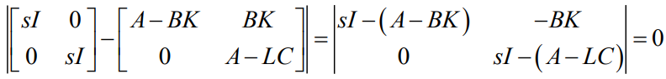이 때 closed-loop system은

이기 때문에

이 전체 시스템의 특성방정식이 된다.

K와 L를 결정하여 제어기를 설계하면 된다.

**Chapter 2. 실험 결과(Experimental Results)**

State feedback 제어기를 구하기 위한 pole과 Estimator의 pole을 설정하고, State estimator의 *K* = [$\begin{matrix}K1 \\ K2\end{matrix}$]와 L= [$\begin{matrix}L1 \\ L2\end{matrix}$]을 구한 결과는 다음과 같다.

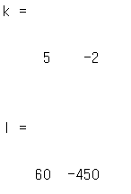

Estimator의 시뮬레이션 결과는 다음과 같다.

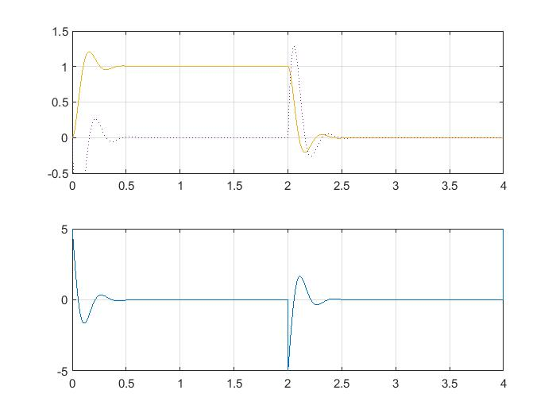

계산한 K와 L을 통해 디지털 제어기를 다음과 같이 구현하였다.

$\hat{x}$ 을 표현하기 위한 hx1, hx2 변수를 추가하였고, 이전 값을 저장하는 oldhx1, oldhx2 변수를 추가하였다. 시스템의 출력이 x1이므로 이전 출력 값은 oldx1으로 저장하였다. 또한 주기를 저장하는 변수 Ts를 추가하였다.

샘플링 주파수를 설정하고 앞서 구한 K, L, 주기를 추가하였다.

다음과 같이 디지털 제어기를 구현하였다.

실행한 결과는 다음과 같다.

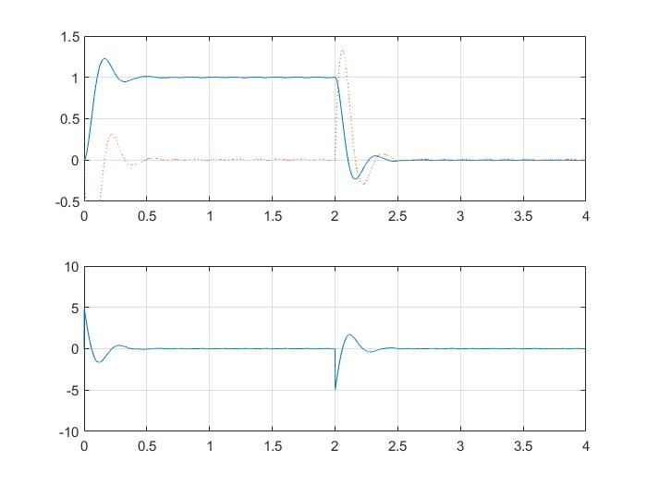

시뮬레이션 결과와 비교하면 같은 모습을 보이는 것을 알 수 있다.

**Chapter 3. 결론 및 Discussion**

시뮬레이션 결과와 실험결과가 동일함을 확인하였다. 또한, State feedback의 pole이 -10+20j -10-20j이었기 때문에 출력에서 overshoot이 나타났음을 알 수 있었다. 이전 lab6과 다르게 모든 상태변수를 피드백 하지 않고, 출력과 입력만으로 상태변수를 추정하여 제어한다는 개념이 신기하였다.

처음 과제를 수행하였을 때, 추정기의 상태변수 x_hat을 모두 int형으로 설정하였다. 그랬더니 진동을 하며 제대로 결과가 나오지 않았다. 식을 제대로 구현했다고 생각하였고 변수형이 잘못되었나 생각은 하였으나 Control 식에서 모두 (float)를 추가하였기 때문에 문제의 원인이 되었을 거라고 생각하지 못했다. 따라서 교수님께 질문을 드렸고, 문제를 해결할 수 있었다. 추정기의 상태변수는 계산시에 소수점 이하의 값이 필요하므로 정수형으로 설정하면 안 되었다. 계산의 정밀도가 부족하여 진동이 발생하는 결과를 얻게 된 것이었다. x1과 x2는 A/D, D/A converter에서 정수형으로 읽어드리기 때문에 문제가 없었지만, 중간과정에서 계산을 하는 추정기의 상태변수는 실수형을 사용해야했다. 변수형을 지정할 때 한번 더 생각해 볼 필요가 있었다.

**Appendix:**

**별도 첨부파일로 제출**